Vierde Advent
zondag 21 december 2025
Rorate Coeli – Dauwt hemelen
VOORBEREIDING
Welkom
Aansteken van de kaarsen
Orgelspel – Prelude ‘O come, O come, Emmanuel’ (Hal H. Hopson)
Stilte
Aanvangslied (staande): Lied 437 : 1, 2, 4 en 5

Groet: vg: Genade en vrede van God de Vader
en van Jezus Christus onze Heer.
allen: Amen.
Bemoediging en drempelgebed
vg: Onze hulp en onze verwachting zijn in de Naam van de HEER
allen: die hemel en aarde gemaakt heeft,
vg: die trouw blijft tot in eeuwigheid
allen: en niet loslaat wat zijn hand begon.
Drempelgebed …. door Jezus Christus, onze Heer.
allen: Amen.

Psalm van de zondag Antifoon 432d - Psalm 19 : 1 en 2 - Antifoon 432d
allen gaan zitten

Aansteken van de 4e Adventskaars
door Niels
Licht voor de mensen met angst in de nacht.
Licht voor wie God hier op aarde verwacht.
Licht van de liefde en licht van Gods trouw:
vier kaarsen die stralen voor mij en voor jou.
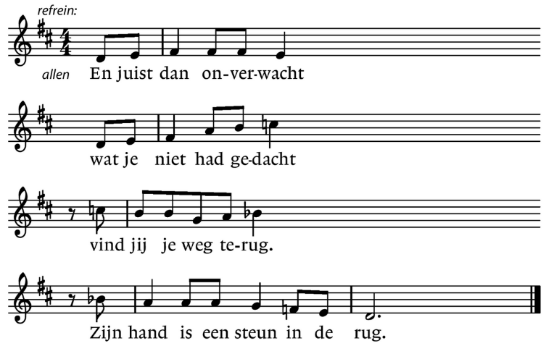
Inleiding
Lied 785 via beamer.
Refrein allen

Vervolg inleiding
Gebed om ontferming
Adventslied Hemelhoog 122 : 1 allen, 2 vrouwen, 3 mannen, 4 allen
Allen
Al wie dolend in het donker,
in de holte van de nacht,
en verlangend naar een wonder
op de nieuwe morgen wacht
vrijheid wordt aan u verkondigd
door een koning zonder macht.

Vrouwen
Onze lasten zal Hij dragen,
onze onmacht totterdood,
geeft als antwoord op ons vragen
ons Zichzelf als levensbrood.
Nieuwe vrede zal er dagen,
liefde straalt als morgenrood.
Mannen
Tot de groten zal Hij spreken,
even weerloos als een lam.
Het geknakte riet niet breken,
Hij bewaakt de kleine vlam.
Hoor en zie het levend teken
van een God die tot ons kwam.

Allen
Dor en droog geworden aarde
die om dauw en regen vraagt,
dode mens die snakt naar adem,
wereld die om toekomst vraagt
Zie mijn Zoon, de nieuwe Adam,
die mijn welbehagen draagt.

WOORD

Adventsproject De Geluksbezorger
Projectlied (tekst: Erik Idema, melodie lied 444)

Hoe kunnen mensen stralen? Hoe worden mensen blij?
Wij horen in verhalen - dat God dichtbij zal zijn.

Een engel uit de hemel zegt: ‘Jozef, het komt goed.
Het kind zal Jezus heten. Hij geeft de mensen moed.’
Kinderen gaan naar de kinderdienst
Gebed bij de opening van het Woord
Schriftlezingen: Micha 7 : 1 t/m 7
Lucas 1 : 57, 67 t/m 79
Lied 158b
Schriftlezing Matteüs 1: 18 t/m 25
Lied Hemelhoog 130 : 1, 2 en 3
Geen windvlaag van buiten,
geen klap op de poort,
geen vuur, geen lantaarn,
geen voetstap gehoord,
geen drogbeeld uit angsten,
geen dromen verstoord.
Een engel, een meisje,
een stem in haar oor

’Maria, verheug je,
er is geen gevaar,
genade van God
wordt in jou openbaar.
De tijd om de wereld
te redden begint.
Wil jij moeder worden
van Gods liefste kind?’

Een kind wordt geboren,
en dan komt het rijk,
een teken voor velen
om vrede of strijd,
voltooiing en aanvang,
én speler én plot,
slachtoffer en winnaar,
van jullie, van God.

Overdenking
Vertaling Michael Bublé
Ik zal een blauwe kerst hebben zonder jou.
Ik zal zo blauw zijn als ik alleen al aan je denk.
Versieringen van rood op een groene kerstboom.
Het zal niet hetzelfde zijn, lieverd, als je niet hier bij me bent.
En wanneer die blauwe sneeuwvlokken vallen.
Beginnen die blauwe herinneringen te roepen.
Je zult het goed doen met je witte kerst.
En ik zal een blauwe, blauwe kerst hebben.

Orgelspel
Lied 442

ANTWOORD

Gebeden (dankgebed – voorbeden – stilte – Onze Vader)
Aandacht voor de collectedoelen en inzameling

Lied 440: 1, 2 en 3

Wegzending en zegen
Allen: Amen

Orgelspel – Macht hoch die Tür op.40 (Emil Weidenhagen)

